La Consejera de Derechos Sociales del Gobierno de Navarra, en relación con la pregunta formulada por el parlamentario don Jorge Esparza Garrido, adscrito al Grupo Parlamentario Navarra Suma, sobre el control y seguimiento del derecho a la prestación de la Renta Garantizada. (10-23/PES-00014), tiene el honor de informarle lo siguiente:
1.- ¿Ha realizado el Ejecutivo algún tipo de control y seguimiento de la situación en que se encuentran las personas perceptoras de Renta Garantizada con el objeto de verificar que siguen reuniendo los requisitos de acceso a este derecho?
2.- ¿De qué manera y en qué fechas?
En relación al punto 1 y 2 se informa que los expedientes de renta garantizada, además de en la valoración inicial en la cual se verifican los requisitos para el acceso de la prestación, a lo largo del periodo de percepción de la misma, están establecidas una serie de comprobaciones que garantizan el cumplimiento de los requisitos para el mantenimiento de la misma.
De manera esquemática estos son los procedimientos seguidos:
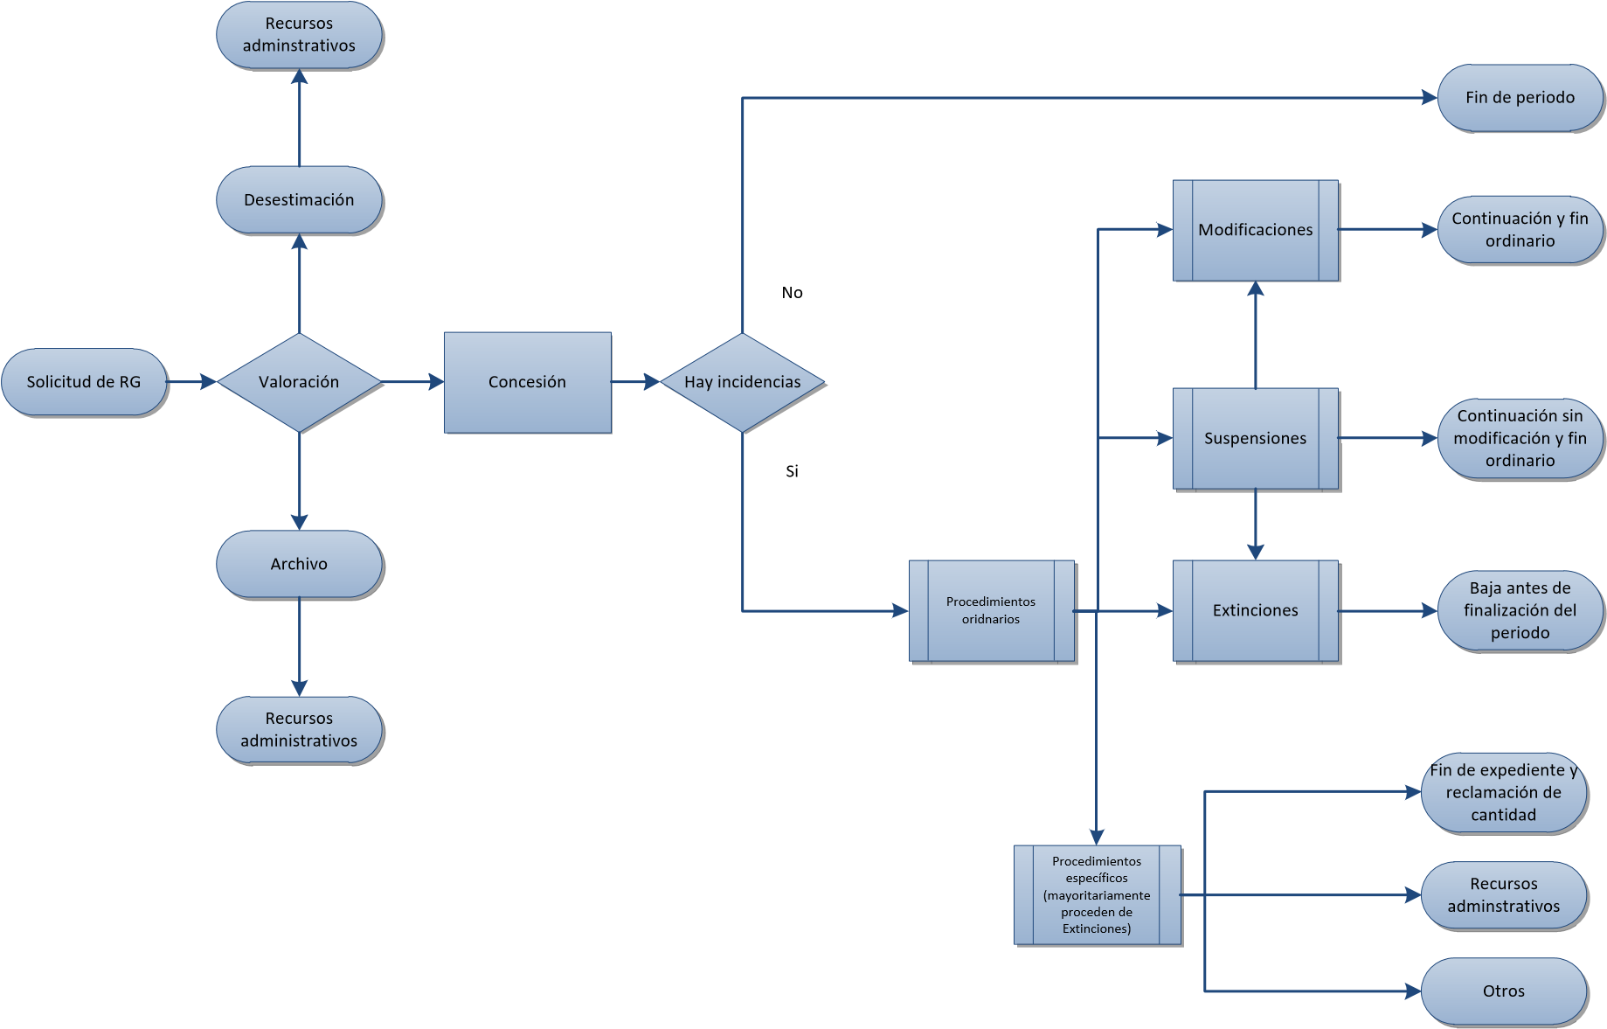
Centrándonos en los procedimientos de seguimiento y control, estos controles son motivados por diversas circunstancias:
1. A propuesta de la persona interesada, por comunicación de algún hecho que modifica las circunstancias tenidas en cuenta para el acceso a la prestación, lo cual se desprende de la obligación recogida en el art. 18 apartado e) de la Ley Foral 15/2016, por la que se regulan los derechos a la Inclusión Social y a la Renta Garantizada: “Comunicar cualquier cambio en las circunstancias de la unidad perceptora que se hayan tenido en cuenta para la concesión de la Renta Garantizada en el plazo de quince días hábiles desde que se produzcan tales cambios”. Es preciso señalar que en la solicitud de renta garantizada consta que se ha informado de todos los derechos y también de todas las obligaciones que conlleva la percepción de esta prestación económica.
2. De oficio todos los meses se realizan dos tipologías de control:
- por comprobaciones realizadas a todos los expedientes activos (téngase en cuenta que en 2022 fueron aproximadamente 13.400 expedientes activos mensuales, y con una media mensual de 27.000 personas beneficiarias), a través de los sistemas de interoperabilidad entre administraciones. Estos son fundamentalmente:
  - Alta y mantenimiento de la demanda de empleo
  - Alta en afiliación de la Seguridad Social (contratos laborales)
  - Bajas en Tarjeta Sanitaria
- Por inspecciones realizadas dentro del Plan de Inspección que aprueba cada año el Departamento de Derechos Sociales. En estas inspecciones se comprueba el cumplimiento y mantenimiento de requisitos de alrededor de 20 expedientes mensuales.
3. Sistemas de coordinación interadministrativa, de manera habitual a través del aplicativo SIPSSNET en el caso de los Servicios Sociales de Base, correo electrónico y/o contacto telefónico cuando se produce la necesidad de comunicar cualquier circunstancia relativa a nuevas situaciones de los expedientes:
- Con los Servicios Sociales de Base que, en su función de atención a las personas y acompañamiento social, derivan al Servicio gestor de la Renta Garantizada la información relativa a al mantenimiento de los requisitos, posibles modificaciones, etc. El sistema de atención primaria de Servicios Sociales tiene acceso a los expedientes de Renta Garantizada, a los cuales adjuntan documentación, activan avisos, a través del aplicativo SIPSSNET
- Con la Dirección Provincial del INSS y con el SEPE, cuando se producen el acceso a nuevas prestaciones de estos sistemas y concurren con la percepción de la renta garantizada.
- Con el Servicio Navarro de Empleo, a través del protocolo de control y seguimiento de las obligaciones contenidas en el artículo 18 c) y d) y por las cuales se comunican incumplimientos relativos a estas obligaciones en el marco de las ofertas derivadas de las convocatorias de contrataciones específicas del SNE-NL, así como de los llamamientos para recibir orientación laboral.
Este seguimiento genera una serie de procedimientos administrativos posteriores a la valoración inicial, procedimientos ordinarios de modificación, suspensión y/o extinción de la prestación. Además, estos procedimientos ordinarios de cambio en las circunstancias iniciales pueden conllevar otros procedimientos específicos, como son el inicio del procedimiento de reintegro, recursos de alzada o procedimientos sancionadores.
En el cuadro que sigue a continuación se presenta la evolución de estos procedimientos.
Procesos de gestión | 2016 | 2017 | 2018 | 2019 | 2020 | 2021 | 2022
Fase I: Valoración | 14290 | 17666 | 16016 | 16258 | 17904 | 19735 | 18569
Archivo | 672 | 829 | 726 | 762 | 931 | 1226 | 1552
Concesión | 12454 | 15171 | 14038 | 13919 | 15236 | 16585 | 15064
Denegación | 1164 | 1666 | 1252 | 1577 | 1737 | 1924 | 1953
Fase II: Control y Seguimiento, procedimientos ordinarios | 6113 | 9150 | 11534 | 13906 | 15217 | 25433 | 29638
Extinción | 1775 | 1549 | 1970 | 2808 | 1749 | 3146 | 4013
Modificación | 3326 | 5433 | 6832 | 8104 | 11206 | 18699 | 21770
Suspensión | 1012 | 2168 | 2732 | 2994 | 2262 | 3588 | 3855
Fase II: Control y Seguimiento, procedimientos específicos | 382 | 498 | 707 | 1354 | 1164 | 1320 | 1750
Otros | 35 | 10 | 17 | 41 | 23 | 20 | 22
Reclamación | 283 | 383 | 551 | 1141 | 887 | 1007 | 1447
Recurso desestimación | 53 | 89 | 111 | 139 | 132 | 140 | 152
Recurso estimación | 10 | 13 | 15 | 18 | 11 | 30 | 43
Sanciones | 1 | 3 | 13 | 15 | 111 | 123 | 86
3.- ¿A cuántas personas se le ha suspendido el derecho a la prestación como consecuencia de alguno de estos controles o seguimientos? Disgregar datos por causa de suspensión, por años desde 2016 y por localidades.
En relación a la pregunta número 3, se hace preciso realizar una aclaración previa; se solicita los datos de suspensión. Entendemos que el interés se centra en los motivos de la suspensión y extinción porque en el punto cuarto solicita el tiempo transcurrido hasta el posterior reconocimiento. En el ámbito de la gestión y tal y como establece la normativa, la suspensión es un mecanismo cautelar que suspende el abono, pero no el derecho reconocido, por lo que se clarifica que lo que se ofrece a continuación son extinciones y suspensiones y los motivos de las mismas. También hay que clarificar que los motivos de extinción se asocian a expedientes y por lo tanto pueden existir distintos motivos de extinción y suspensión que afecten a la misma persona, por lo que se informa a continuación es sobre personas afectadas por algún motivo de extinción, por años y por localidad. Además, es necesario advertir que a finales del año 2016 se modificó la normativa y por lo tanto, existen a partir de 2017 otros motivos de extinción y suspensión que en 2016 no estaban vigentes. (1)

4.- ¿A cuántas de estas personas se les ha vuelto a reconocer el derecho a la prestación y tras cuántos meses sin ella?
En relación a esta pregunta los datos son los siguientes, y se aportan de modo agregado:
AÑO | personas | Personas con reconocimiento posterior | Promedio meses sin nueva solicitud
2016 | 5027 | 3356 | 23
2017 | 4011 | 2314 | 25
2018 | 4600 | 2625 | 22
2019 | 5319 | 3193 | 22
2020 | 4121 | 2198 | 22
2021 | 4841 | 1568 | 19

La columna “personas” hace referencia a las personas a las que se les ha extinguido o suspendido la prestación en el año de referencia. De estas personas, la columna “Personas con reconocimiento posterior” presenta las que sí han tenido algún reconocimiento de la prestación con posterioridad al expediente que generó la extinción o suspensión. La última columna presenta el promedio en meses que ha transcurrido entre la solicitud de referencia (la que se extinguió o suspendió) y la siguiente reconocida.
Es cuanto tengo el honor de informar a., en cumplimiento del artículo 194 del Reglamento del Parlamento de Navarra.
Pamplona-Iruña, 16 de febrero de 2023.
La Consejera de Derechos Sociales, María Carmen Maeztu Villafranca
1. Nota: El anexo mencionado se encuentra a disposición de los Parlamentarios Forales en Gestión Parlamentaria Ágora.

